**Sumário**

1 INTRODUÇÃO 5

1.1 Contexto 5

1.2 Objetivo 5

1.3 Justificativa 6

1.4 Estrutura do trabalho 6

2 COMPUTAÇÃO EM NUVEM 7

2.1 Modelos de implantação 8

2.1.1 Nuvem Pública 8

2.1.2 Nuvem Privada 8

2.1.3 Nuvem Comunitária 8

2.1.4 Nuvem Híbrida 8

2.2 Características de computação em nuvem 9

2.2.1 Auto-Serviço Sob Demanda 9

2.2.2 Elasticidade Rápida 10

2.2.3 *Pool* de Recursos 10

2.2.4 Mobilidade 10

2.2.5 Monitoramento 10

2.3 Modelos de serviços 11

*2.3.1* *Software as a Service (SaaS)* 11

*2.3.2* *Platform as a Service (PaaS)* 11

2.3.3 *Infrastructure as a Service (IaaS)* 12

3 MICROSOFT AZURE 13

3.1 Uso comercial 13

3.2 Serviços 14

4 TECNOLOGIAS MÓVEIS 15

4.1 Sistemas Operacionais Móveis 15

*4.1.1* *IOS* 16

*4.1.2* *WINDOWS PHONE* 16

*4.1.3* *ANDROID* 17

*4.2* *User Interface e User Experience* 17

*4.2.1* *User Interface* 17

*4.2.2* *User Experience* 18

*4.3* Desenvolvimento *Móvel e Cross-plataform* 19

5 Xamarin 20

5.1 Xamarin.Android 22

5.2 Xamarin.IOS. 22

5.3 Xamarin.Forms 23

5.3.1 View 24

5.3.2 Page 24

5.3.3 Layout 24

5.3.4 Cell 24

6 Padrão MVVM 24

6.1 Responsabilidades e Características 25

6.1.1 View 25

6.1.2 Model 26

6.1.3 ViewModel 26

7 SONAR DE SERVIÇOS 27

7.1 Mini mundo do projeto 27

7.2 Levantamento de requisitos 28

7.2.1 Requisitos Funcionais 28

7.2.2 Requisitos não Funcionais 29

7.2.3 Regras de Negócio 29

7.3 Modelo de Casos de Uso 30

7.4 Modelo de Classes 31

7.5 Modelo Lógico de Banco de Dados 32

7.6 Interface do Sistema 33

7.6.1 Tela de Abertura 33

7.6.2 Tela Inicial 34

7.6.3 Tela de Registro/Cadastro de Usuário 34

7.6.4 Tela de Registro/Cadastro Prestador de Serviço 35

7.6.5 Tela de Login 36

7.6.6 Tela de Resultados 36

7.6.7 Tela do Mapa 37

8 CONCLUSÃO 38

9 Bibliografia 39

# INTRODUÇÃO

## Contexto

Pensar em um mundo sem internet hoje seria um exercício mental quase impossível, pois a facilidade que esta tecnologia nos proporciona foi tomando cada vez mais espaço no cenário da sociedade atual, passando de um bem de consumo para uma necessidade diária. Planejar suas viagens, realizar compras, evitar filas bancárias, entre muitas coisas são necessárias graças aos serviços oferecidos através da rede mundial de computadores. Hoje com o advento da computação em nuvem, ficou cada vez mais fácil para empresas e pessoas desenvolverem suas soluções sem se preocupar com infraestrutura e disponibilidade do serviço, delegando esta responsabilidade a empresas que se prontificam a realizar este trabalho. A proposta deste trabalho é conhecer um pouco mais da computação em nuvem, de seus aspectos e desenvolver uma aplicação a partir dela.

## Objetivo

O objetivo deste trabalho é o desenvolvimento de uma aplicação para cadastro de clientes e prestadores de serviços de mecânica e borracharia, focada em computação em nuvem *Microsoft® Azure*, no qual o cliente efetua uma busca baseada em sua localização e a aplicação exibe os prestadores dos serviços cobertos em um raio inicial de cinco quilômetros, permitindo aumento pelo usuário.

A aplicação utilizará cadastro de interesses para manter controle de acessos por local, além de contar com uma modalidade de avaliação para que clientes possam avaliar prestadores de serviços e os prestadores de serviços replicarem a avaliação do cliente.

## Justificativa

A idéia surgiu da observação de que, para alguns tipos de trabalhos, ainda falta um ambiente de concentração de seus profissionais. Já existem aplicações que fazem o mesmo com transporte e alimentação, porém basta furar um pneu no meio da estrada, que descobrimos que alguns serviços não carecem desta facilidade.

## Estrutura do trabalho

O capítulo 1 é a introdução do trabalho, onde são descritos contexto, os objetivos, as justificativas e a estrutura do trabalho que está sendo apresentado.

O capítulo 2 trata do conceito de computação em nuvem, seu modelo de implantação, suas características e seu modelo de serviços.

O capítulo 3 aborda a ferramenta *Microsoft Azure,* bem como seu uso em ambiente comercial e seus serviços.

O capítulo 4 trata de tecnologias móveis, discorrendo sobre sistemas operacionais, modelos de interface, desenvolvimento *cross-platform,* além de introduzir-nos a ferramentas para desenvolvimento *cross-platform*, o *Xamarin,* e seu modelo estrutural, realizando a divisão de um projeto em modelo, visão e modelo da visão, o padrão *Model-View-ModelView (MVVM)*.

O capítulo 5 apresenta o aplicativo Sonar de Serviços, que é o objetivo deste trabalho. O processo de desenvolvimento da ferramenta inclui, o levantamento de requisitos funcionais, requisitos não funcionais e regras de negócio; diagramação de casos de uso; diagramação de classes de domínio; modelagem lógica do banco de dados da aplicação, além de um levantamento de idéias a serem usadas em novas versões da aplicação.

O capítulo 6 conclui o trabalho, aborda conceitos adquiridos pelo grupo a partir do desenvolvimento do documento e da aplicação.

# COMPUTAÇÃO EM NUVEM

Computação em nuvem, do inglês *cloud computing* é o termo usado para definir um modelo de compartilhamento de recursos acessíveis de qualquer lugar, que possam ser ajustados conforme a demanda, com mínimo esforço de manutenção por parte do provedor [NIST, 2011]. Plataformas de desenvolvimento de *software* e banco de dados, armazenamento de arquivos, infraestruturas de rede, servidores de impressão, máquinas virtuais, entre outros, são oferecidos ao usuário como serviços, como mostra a figura 1, bastando apenas o usuário acessá-los e operá-los de qualquer computador com um navegador e acesso à internet, sem necessidade de programas ou recursos adicionais.

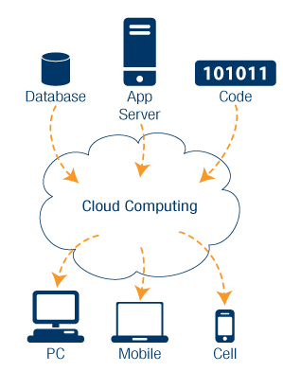

Figura 1: Modelo de computação em nuvem

Fonte: www.infoescola.com

## Modelos de implantação

A computação em nuvem possui modelos de implantação, que predizem a localização dos recursos e quem terá controle e acesso sobre eles, como é mostrado na figura 2. São eles, a nuvem pública, nuvem privada, nuvem híbrida e nuvem comunitária, e serão abordados a seguir.

### Nuvem Pública

Modelo onde os recursos são compartilhados e geralmente são oferecidos por provedores que fornecem soluções para empresas e pessoas, com restrição a recursos de acordo com privilégios de usuário, por isso, geralmente a nuvem pública está em conjunto com um sistema de autorização. A nuvem pública tem como vantagem os recursos compartilhados, o que pode proporcionar um custo menor a empresas com necessidades baixas de recursos.

### Nuvem Privada

Ao contrário da nuvem pública, o modelo de nuvem privada não é compartilhado, ou seja, é constituído pelo uso de servidores dedicados a empresas ou pessoas físicas, situando-se em instalação própria ou provedor de terceiros. A vantagem do modelo de nuvem privada é que o controle do crescimento é do próprio usuário, porém pode significar existência de recursos em demasia, dependendo da demanda da empresa ou pessoa.

### Nuvem Comunitária

No modelo de nuvem comunitária, organizações com interesses em comum se unem para compartilhar a infraestrutura. Sua administração ocorre por meio da própria comunidade ou terceiros existentes, sejam dentro ou fora da comunidade.

### Nuvem Híbrida

No modelo de nuvem híbrida existe a junção de dois ou mais modelos de implantação de nuvem, não sendo somente pública ou privada ou comunitária, mas mesclando características desses modelos. Nuvens híbridas são agrupadas por tecnologia padrão ou proprietária, permitindo portabilidade de aplicativos e dados, porém ainda são vistas como entidades únicas.

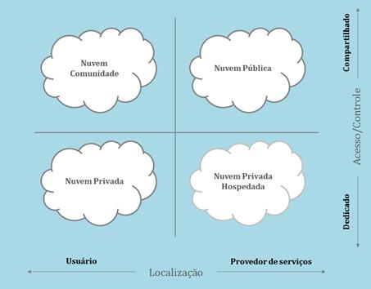

Figura 2: Modelos de implantação de nuvem

Fonte: teleco.com.br

## Características de computação em nuvem

Dentre as características da computação em nuvem, encontram-se o auto-serviço sob demanda, a elasticidade rápida, o *pool* de recursos, a mobilidade o amplo acesso e o monitoramento de serviços.

### Auto-Serviço Sob Demanda

O auto-serviço sob demanda, do inglês *On-Demand Self-Service* é a capacidade dos recursos serem adicionados ou removidos conforme necessidade do cliente, sem que para isso ocorra a interação humana com o provedor.

### Elasticidade Rápida

A elasticidade rápida, do inglês *Rapid Elasticity,* é característica de alocar mais ou menos recursos instantaneamente conforme seja necessário, dando a impressão ao cliente de que a nuvem é um espaço infinito de processamento e armazenamento.

### *Pool* de Recursos

O *Pool* de recursos, do inglês *Resource Pooling,* é a característica de divisão de recursos computacionais do provedor para múltiplos consumidores, usando um modelo *multi-tenant*, descrito no item 2.3, habilitando e reabilitando de acordo com a demanda do cliente. O cliente não possui controle de onde exatamente estão alocados seus recursos, porém pode especificar o país, estado ou centro de dados em alto nível de abstração.

### Mobilidade

A mobilidade é a capacidade dos serviços da nuvem serem acessados de qualquer lugar, bastando somente uma conexão de banda larga e um navegador de internet. Por não ser necessário um sistema ou aplicação própria, o cliente pode acessar os serviços através de *smartphones*, *tablets, lan houses,* televisores *smart,* entre outros dispositivos que possuam acesso à internet.

### Monitoramento

O Monitoramento de serviços é a capacidade de controlar a utilização dos recursos da nuvem, medindo a utilização de forma automática e controlando-os de forma transparente, ou seja, o fornecedor e o cliente possuem total conhecimento da utilização dos recursos.

## Modelos de serviços

Os modelos de serviços definem a divisão de responsabilidades entre cliente e provedor, delimitando onde iniciam e terminam as responsabilidades de cada um dos envolvidos. Conforme apresentado na figura 3, cada modelo atende a um tipo diferente de propósito, sendo três os modelos de serviços definidos pela *National Institude of Standarts and Technology - NIST* (2011), o PaaS, o Saas e o IaaS, que serão descritos a seguir.

### *Software as a Service (SaaS)*

Software como um serviço é um modelo de disponibilização de sistemas de propósitos específicos armazenados e executados sobre a infraestrutura do provedor, sendo acessíveis através de um navegador *WEB* ou por uma interface de programação da aplicação (API – *Application Program Interface*). No SaaS, o usuário não possui controle sobre a infraestrutura, exceto configurações específicas de domínio do usuário. Sistemas operacionais, armazenamento, rede, entre outros, são de controle do provedor do serviço. Exemplos de serviços neste modelo são o *Google Docs* e o *Office Web Apps.*

### *Platform as a Service (PaaS)*

Plataforma como um serviço é um modelo de disponibilização de ambientes de programação, testes e hospedagem de aplicações desenvolvidas pelo usuário na infraestrutura do provedor, onde o usuário possui um ambiente propício para desenvolver suas aplicações, sem a preocupação com infraestrutura e *softwares de desenvolvimento e gestão de banco de dados. A* plataforma *Microsoft Azure* é um exemplo deste modelo (*Microsoft*, 2012).

### *Infrastructure as a Service (IaaS)*

Infraestrutura como um serviço é um modelo de disponibilização de recursos de infraestrutura fundamentais, tais como servidores, rede, entre outros, onde o usuário pode instalar sistemas operacionais e aplicativos de forma arbitrária. O IaaS possui uma interface única para administração da infraestrutura, API para interação com *hosts, routers e switchs,* adição de novos equipamentos de forma simples. O controle da infraestrutura no modelo IaaS não fica nas mãos do usuário, porém o mesmo possui controle sobre os sistemas operacionais, aplicativos e armazenamento implantados, também a seleção eventual de componentes de rede, porém o usuário é responsável pela escalabilidade no modelo, ao invés do provedor.

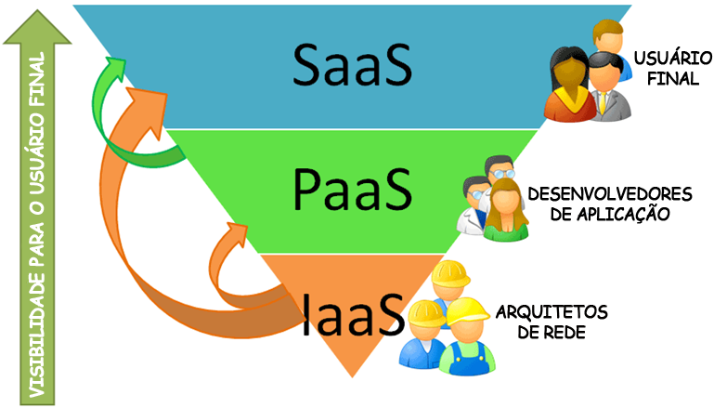

Figura 3: Serviços da nuvem

Fonte: vitormeriat.com.br

# MICROSOFT AZURE

A *Microsoft Azure, cuja logo é exibida na figura 4,* é uma plataforma destinada à execução de aplicativos e serviços, sendo baseada nos conceitos da computação em nuvem. Trabalha com o *Windows Azure* que é uma espécie de sistema operacional que gerencia todo e qualquer recurso empregado juntamente com seu banco SQL *Azure* e seu *middler* de integração *AppFabric*.

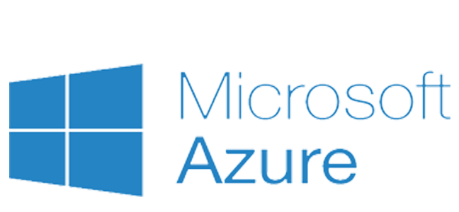

Figura 4: Microsoft Azure

Fonte: <https://www.persistent.com>

## Uso comercial

Hoje em dia, a *Microsoft Azure* é utilizada para fins comerciais por empresas que buscam serviços em nuvem tanto para demandas internas quanto para demandas externas, pelo fato de possuir grande abrangência de sistemas que podem ser desenvolvidos, assim como linguagens que a plataforma aceita em seus servidores. O sistema conta com um gerenciador, que é o próprio *Microsoft Azure*, conforme supracitado, funcionando com máquinas virtuais, onde pode aplicar qualquer sistema operacional. Desta forma, permite que o usuário migre para a plataforma Azure utilizando os meios que ele acha mais seguro para manter seu sistema.

## Serviços

A *Microsoft Azure* trabalha hoje com serviços de *Cloud Computing* e *Data Centers* que conseguem atender os clientes, com suporte aos principais *frameworks* de desenvolvimento, assim como os principais bancos de dados para hospedagem em seus servidores. São exemplos de linguagens suportadas pela *Microsoft Azure*: C#, *Visual Basic* .*NET*, *ASP .NET,* *Java*, *Phyton*, PHP e *Node*.*js*. O sistema conta também com máquinas virtuais em *Windows* e *Linux*, conforme supracitado para atender as plataformas que forem solicitadas ao seu serviço. O sistema também conta com a facilidade da escalabilidade da demanda para facilitar a compra dos serviços de máquinas em *cloud*, por exemplo: Se você possui um servidor com certo limite de memória e precisar aumentar sua capacidade, você poderá ficar despreocupado que o sistema *Microsoft Azure* faz o ajuste em cima do gasto de processamento que você poderá vir a ter.

A *Microsoft Azure*, hoje em dia, conta com soluções de hospedagem e gerenciamento de software para pequenos e grandes aplicativos, em outras palavras, a *Microsoft Azure* consegue lidar com grande parte dos aplicativos que possam ser hospedados em seu serviço. A *Azure* também possui soluções para serviços com distribuição global, como é o caso do seu BD *Cosmos*. O Serviço também conta com um serviço de *Backup* que oferece hospedagem dos *backups* em servidores online e também, *backups* em fitas conforme necessidade de algumas empresas de guardar dados durante anos. A figura 5 mostra os serviços disponibilizados através da plataforma *Azure.*

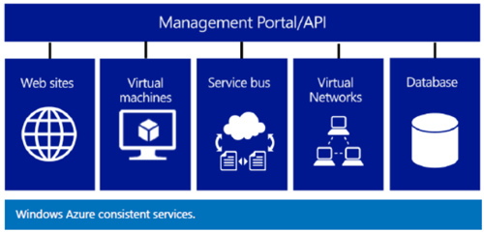

Figura 5: Serviços Azure.

Fonte: i-msdn.sec.s-msft.com

# TECNOLOGIAS MÓVEIS

Tecnologias móveis são aquelas que permitem a utilização durante a movimentação de seu usuário. O conceito foi apresentado na década de 40, mas devido às limitações da época não teve nenhum avanço prático, limitando-se à criação de teorias. Em 1973, por intermédio das primeiras ligações efetuadas por um dispositivo móvel e o surgimento dos primeiros conceitos sobre o celular, as possibilidades começaram a ser discutidas novamente.

Os primeiros aparelhos de uso pessoal eram limitados, possibilitando somente ligações. Foram as gerações seguintes que começaram a apresentar uma gama de serviços e novas possibilidades, tais como, envio de mensagens de texto (SMS), telas coloridas e a agregação de serviços multimídia.

O próprio conceito de "celular" foi abandonado e por sua vez substituído pela alcunha de *smartphones*. Os aparelhos antes de uso limitado se destacam agora pela robustez de hardware integrado e largo uso de software, vindo a possuir até variações de sistemas operacionais, agregando muito mais possibilidades para os usuários e desenvolvedores de conteúdo.

As tecnologias móveis são abrangentes. Muitos setores já investem no mercado móvel, não só na parte de telefonia, mas também em eletrodomésticos e em carros.

## Sistemas Operacionais Móveis

O sistema operacional é o mais importante componente de dispositivos móveis. Sendo o responsável pela integração entre as vontades do usuário e os recursos de hardware, para que um determinado aplicativo realize uma tarefa, ou que múltiplos serviços estejam em uso simultâneo. Suas diferenças começam já nos layouts iniciais, como mostra a figura 6. Cada sistema possui seus pontos fortes e fracos, pode ser projetado para uso em hardwares específicos, possuir uma gama maior e mais versátil de aplicativos ou focar na simplicidade e uso mais ágil. Serão apresentados agora, alguns dos principais sistemas utilizados em *smartphones*.

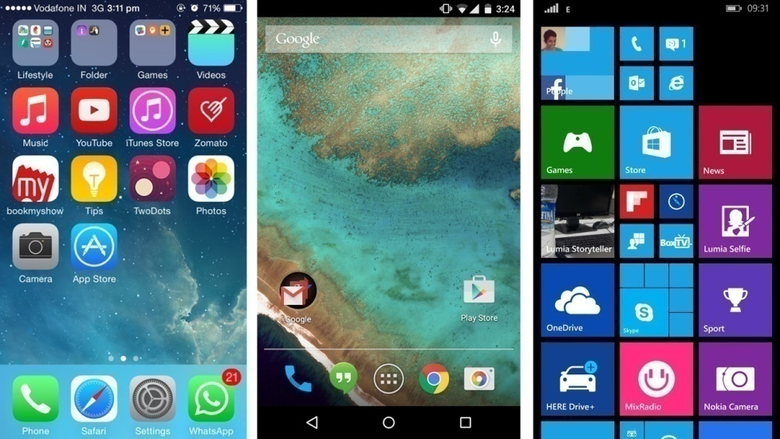

Figura 6: Layout Android, IOS e Windows Phone

Fonte: firstpost.com

### *IOS*

Lançado em 2007 pela Apple, sendo criado para os aparelhos da linha *iPhone*, integrando os *tablets* *iPad* posteriormente. Possui muita fluidez, fruto do aproveitamento de *hardware* dedicado. Seus aplicativos nativos e de terceiros são baixados e instalados somente pela loja oficial, a *Apple Store*, conferindo certa segurança aos mesmos. O visual é semelhante às versões *desktop* do OS. Atualmente está se encaminhando para a versão 11.

### *WINDOWS PHONE*

Sistema idealizado pela Microsoft e baseado no *Kernel* do *Windows* CE6. Foi lançado em 2010, sucedendo o *Windows Mobile*. Possui alta compatibilidade com os computadores *Windows,* sendo empregado em sua maioria em aparelhos da própria Microsoft. Também possui loja oficial para aplicativos, atualmente na versão 10.

### *ANDROID*

Criado pela *Android Inc* e baseado no *Kernel Linux*, com diversos componentes e bibliotecas, sendo usado e posteriormente adquirido pela Google. É disponibilizado sobre licença de código aberto, mas devido à facilidade de personalização é geralmente combinado com *software* privado, possibilitando interfaces diferentes, algumas vistas na figura 7. Possui a maior gama de aplicativos em sua loja e possibilita também a instalação de programas de terceiros. Atualmente é o mais difundido entre usuários e desenvolvedores, chegando à versão 8.

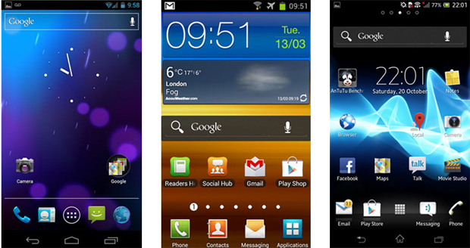

Figura 7 - Diferentes personalizações de tela do Android.

Fonte: techtudo.com.br

## *User Interface e User Experience*

### *User Interface*

A interface com o usuário basicamente inclui a aparência do sistema, seus elementos visuais, botões e ícones, ou seja, tudo o que é utilizado para interagir com um dispositivo. A figura 8 mostra as diferentes interfaces de acesso inicial dos três principais sistemas.

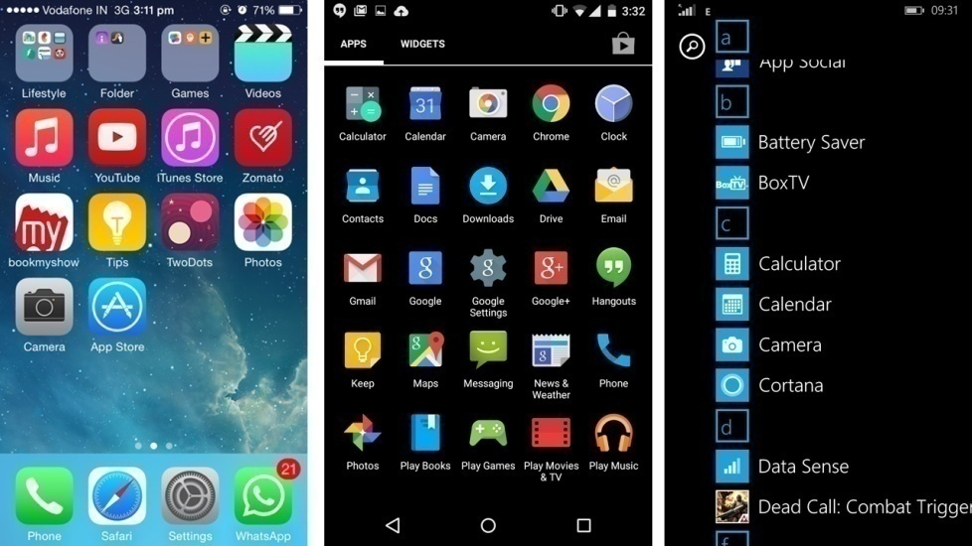

Figura 8: Interfaces de acesso IOS, Android e Windows Phone.

Fonte: firstpost.com

### *User Experience*

A experiência do usuário trata dos aspectos da interação a um nível de satisfação com os serviços oferecidos. Foca o processo de resolução de um problema ou solicitação. A figura 9 da uma idéia inicial dos recursos de interação com as opções de configuração iniciais dos sistemas móveis, fator primordial para melhor aproveitamento no uso.

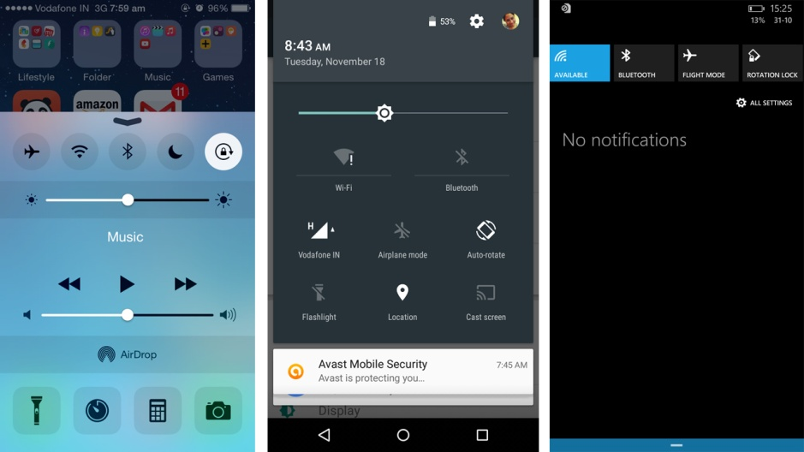

Figura 9: Configurações para IOS, Android e Windows Phone.

Fonte: firstpost.com

## Desenvolvimento *Móvel e Cross-plataform*

Dadas as estruturas de concepção, a construção e arquitetura de um sistema operacional móvel possuem diferentes recursos para o desenvolvimento de aplicações. Com tantas particularidades o ambiente móvel se mostrou promissor para a integração de *cross-plataform*. A compatibilidade gerada através dessas ferramentas permite a flexibilidade no desenvolvimento de aplicativos para várias plataformas ao mesmo tempo. Uma aplicação pode ter versões para várias plataformas, como mostra a figura 10 e o desenvolvimento pode ocorrer ao mesmo tempo.

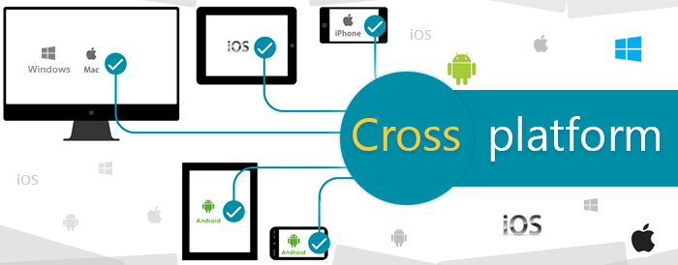

Figura 10: Ilustração do conceito de Cross Plataform.

Fonte: purelogics.net

# Xamarin

É uma suíte de produtos voltada para o desenvolvimento de aplicativos móveis. O nome, a princípio, pertenceu a uma STARTUP do ramo de tecnologia, que foi adquirida pela Microsoft. Com a plataforma Xamarin é possível criar aplicações para IOS, Android e Windows utilizando a linguagem C# (ou F#).

É importante destacar que, uma aplicação criada utilizando o Xamarin é 100% nativa. Através do C#, a plataforma consegue ter acesso total as APIs dos sistemas operacionais móveis. O uso de Objective-C e Java são substituídos pelo C# ou F# como mostra a figura 11, possibilitando criar interface de usuário nativa e realizar compilações para os pacotes específicos de cada sistema, garantindo o máximo de compatibilidade.

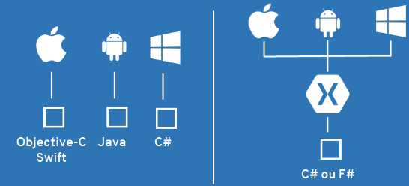

Figura 111: Uso de C# ou F# para desenvolvimento multi-plataforma

Referencia: https://www.mundotibrasil.com.br

O Xamarin aproveita uma grande vantagem do desenvolvimento cross-platform, que é o compartilhamento de código (entre 75% e 100%). É possível usar o mesmo código no acesso a servidores ou bancos de dados, assim como lógica e validações. Basicamente toda a camada de negócios é reaproveitada e o desenvolvedor só precisa ter conhecimento sobre APIs e interface (UI) específicas de cada plataforma. Essa visão é apresentada na figura 12.

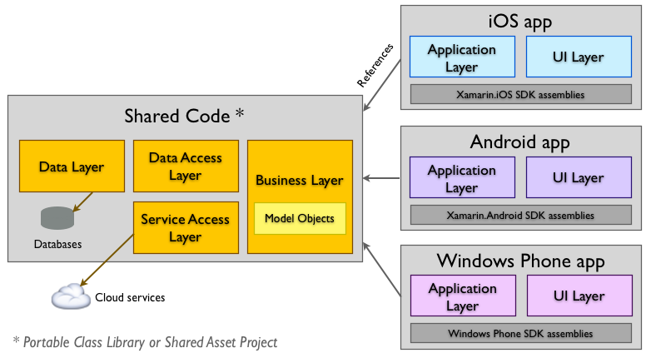

Figura 112 Arquitetura conceitual de app Xamarin

Fonte https://www.lambda3.com.br

Xamarin possui uma IDE própria chamada Xamarin Studio e pode também ser integrado ao Visual Studio da Microsoft. Em ambas plataformas, há o total acesso as funcionalidades do SDK oficial de cada dispositivo através de chamadas C#. Também podemos aproveitar bibliotecas escritas em Objective-C do IOS e Java, no caso do Android.

O desenvolvimento de uma interface (UI), para uma plataforma específica pode ser feito utilizando Xamarin.Android, Xamarin.IOS e Windows Phone SDK. Esta possibilidades permitem geração de design mais rico e interação personalizada com a plataforma, exibida na figura 13. Já o reaproveitamento de código de negócio, junto ao código de interface é obtido pelo uso do Xamarin.Forms.

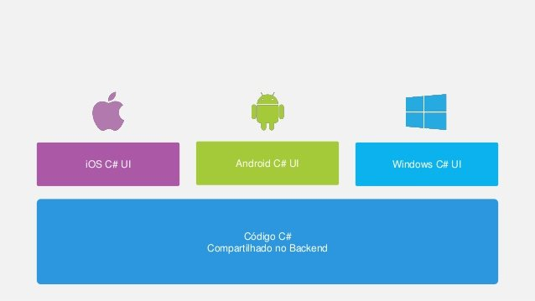

Figura 13 Desenvolvimento de interface (UI) específico de plataformas IOS, Android e Windows Phone

Fonte: williamsrz.azurewebsites.net

## Xamarin.Android

Gera APK Android nativa. Acesso a 100% das APIs Android e Java usando a linguagem C#. Oferece suporte assíncrono e convenções de nomeação .NET. Permite também uso de código Java, controles personalizados e Frameworks através de um gerador de ligação automática.

## Xamarin.IOS.

Compila aplicativos diretamente para o código de montagem nativo do IOS, o ARM. Trás todo o SDK da Apple é para o C#. Aprimora as APIs Objective-C para os tipos mais fortes presentes no .NET. Também abre espaço para uso de código Objective-C e frameworks específicos com o gerador de ligação automática. Acesso a aplicações do tipo Watch para edição de interfaces de usuário com IOS Designer e depuração de aplicativos através do IOS Simulator

## Xamarin.Forms

Responsável pela maior compatibilidade e reaproveitamento de código entre as plataformas. Cria interfaces e views dos aplicativos através da linguagem de representação de dados XALM. O Xamarin se encarrega de mapear cada componente UI desenvolvido para o correspondente específico das plataformas IOS, Android e Windows Phone. A compatibilidade de código C# é exemplificada na figura 14 logo abaixo.

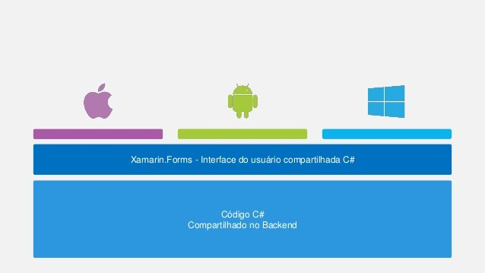

Figura 14 Representação de compatibilidade do código C#

Fonte: williamsrz.azurewebsites.net

Os objetos de tela do Xamarim.Forms, conhecidos como elementos visuais, são classificados em 4 categorias:

### View

Se referem aos widgets ou controles nas plataformas. Correspondem aos elementos de interface como botões e campos de texto (editáveis ou não).

### Page

Semelhantes aos conceitos de Activity do Android, Page no Windows Phone ou controle View no IOS. Representam as telas da aplicação.

### Layout

Um subtipo de View especializado. Contém lógica para organização de views filhas

### Cell

Classe que descreve um elemento especializado, usado em listas ou tabelas. É responsável por mostrar como cada item de uma lista deve ser desenhado.

# Padrão MVVM

Uma abreviação de Model-View-ViewModel. O MVVM é um padrão de projetos (ou pattern) criado no ano de 2005 por John Gossman, arquiteto de projetos como o WPF (Windows Presentation Foundation) e SilverLight da Microsoft. Ambas as tecnologias tinham como núcleo o .NET Framework e usavam a interface XALM para interação com o usuário.

O MVVM procura separar as responsabilidades de uma aplicação em diferentes camadas, desacoplando interface, lógica de apresentação e dados. As classes de negócio e serviços externos, como acesso a banco de dados, são separados dos componentes View, responsáveis pela interação com o usuário. Não existe conhecimento entre as camadas que usam o mecanismo binding para sua comunicação.

O databinding realiza a interação entre os componentes da View com a ViewModel notificando eventos e também disparando comandos específicos. Por sua vez a ViewModel é capaz de responder à essas notificações realizando algum procedimento no modelo da aplicação. A mecânica dessa interação é mostrada na figura 15

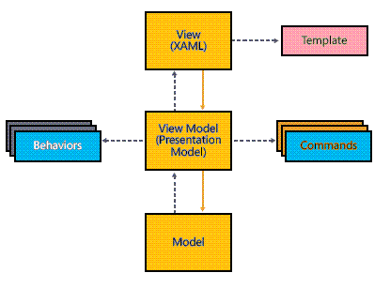

Figura 15 Estrutura básica de aplicação MVVM

Fonte: http://www.macoratti.net

## Responsabilidades e Características

### View

Responsável por definir a aparência da aplicação que o usuário vê na tela. A conexão da View, com sua ViewModel específica, se dá através da propriedade DataContext. Deve possuir somente código que manipule elementos visuais ou chamadas a métodos de inicialização de componentes dentro de um construtor. Estes métodos é que vão disponibilizar os dados adequadamente para as outras camadas.

### Model

É onde toda a lógica da aplicação e os dados estão encapsulados. O modelo não tem como referenciar diretamente a View ou ViewModel, mas pode interagir e providenciar mudanças de estado através de interfaces. É o responsável pela validação de dados e conexão com serviços externos.

### ViewModel

A camada que coordena a interação entra a View e a Model, sendo responsável por notificas as duas sobre alterações de dados ocorridas. Essa classe pode fazer uso de certos comandos, possibilitando a passagem de dados para preenchimento de controles de exibição da View ou recebendo dados definidos na View. Também usa as operações da Model, interagindo com ela para inserção ou retorno de dados. A figura 16 apresenta um exemplo de interação ViewModel com as outras camadas do padrão MVVM.

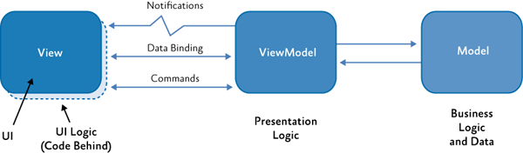

Figura 16 Interação entre camadas MVVM

Fonte: https://msdn.microsoft.com

.

# SONAR DE SERVIÇOS

Sonar de serviços será uma aplicação ambientada em nuvem, que realizará o cadastro de prestadores de serviços, que poderão ser buscados por clientes cadastrados no sistema ou não.

## Mini mundo do projeto

A proposta é a criação de um aplicativo de execução em ambiente de nuvem que permita que prestadores de serviços de mecânica e borracharia se cadastrem como pessoa física ou jurídica, permitindo que clientes que busquem pelos serviços oferecidos nas proximidades os encontrem e os contatem.

O sistema deve contar com um formulário para cadastro de prestadores de serviços, que colete informações como Nome ou Razão Social, CPF ou CNPJ, endereço residencial / comercial, telefones, e-mail, valor do orçamento para clientes nas proximidades, serviços prestados, informações complementares, além de *login* e senha do sistema.

O sistema também deve contar com um formulário para cadastro de clientes, que colete dados como Nome ou razão social, CPF / CNPJ, endereço, telefones, e-mail, *login* e senha.

Deverão ser aceitos clientes sem cadastro, porém um usuário não cadastrado só poderá fazer pesquisas em um raio de 5 (cinco) quilômetros, sendo necessário um registro para alterar o raio de busca.

O cliente poderá realizar uma busca digitando um endereço ou utilizando coordenadas de GPS do *smartphone*.

Deverá haver uma funcionalidade que permita que clientes avaliem serviços feitos por prestadores, além de réplica opcional pelo prestador de serviços. O sistema de avaliação contará com uma nota de 1 (hum) até 5 (cinco), além de uma descrição da avaliação, opcional pelo cliente.

O telefone e endereço do prestador de serviço buscado deverão ficar ocultos, até que o cliente clique em um botão que revele os dados, que crie um registro de interesse do cliente ao prestador, para estatísticas do aplicativo, que poderá ser desenvolvido em versões futuras.

O sistema deve permitir ao cliente visualizar prestadores de serviço por pontos no mapa ou por uma lista, em ordem de proximidade.

## Levantamento de requisitos

O levantamento de requisitos do sistema contará com requisitos funcionais, requisitos não funcionais e regras de negócios, demonstrados a seguir.

### Requisitos Funcionais

RF01 – O cliente pode realizar o cadastro no sistema

RF02 – O cliente pode logar-se no sistema.

RF03 – O cliente poderá avaliar o serviço executado por um prestador que

demonstrou interesse.

RF04 – O cliente que possui cadastro como prestador de serviço pode alterar

entre modos sem a necessidade de sair do sistema.

RF05 – O Usuário deve poder ver os prestadores como uma lista.

RF06 – O Usuário deve poder visualizar prestadores de serviço como pontos

no mapa.

RF07 – O prestador de serviço poderá responder a uma avaliação feita por

um cliente.

RF08 – O GPS deve poder obter a localização do usuário.

RF09 – O usuário poderá digitar sua localização para uma busca.

### Requisitos não Funcionais

RNF01 – O sistema será hospedado em nuvem *Microsoft® azure.*

RNF02 – O banco de dados será hospedado em nuvem *Microsoft® azure.*

RNF03 – O banco de dados será desenvolvido a partir da plataforma *SQL*

*Server.*

RNF04 – O sistema será desenvolvido a partir da linguagem de programação

C#.

RNF05 – A interface com o sistema será desenvolvida para dispositivos

*Android.*

RNF06 – Os dispositivos de interface deverão armazenar uma cópia do banco

de dados da nuvem pelo internamente pelo *SQLite.*

### Regras de Negócio

RN01 – Serão permitidos somente cadastros com CPF ou CNPJ válidos.

RN02 – O raio inicial de pesquisa é de cinco quilômetros.

RN03 – Perfis distintos de um mesmo cadastro possuirão identificadores

distintos.

RN04 – Somente clientes cadastrados podem aumentar um raio de pesquisa.

RN05 – Somente clientes cadastrados podem avaliar prestadores de serviços.

## Modelo de Casos de Uso

Figura 17: Descrição dos Atores e Funcionalidades

São descritos na figura 17, os atores que desempenham a realização de todo o uso de funcionalidades apresentados no app Sonar de Serviços. Usuários comuns, não cadastrados, que podem realizar consultas básicas. Clientes, habilitados à fazer consultas com mais recursos, podem também visualizar a lista de prestadores de serviço, cadastrarem-se como prestadores e alternar entre estes modos. Prestador de serviço, que responder a uma avaliação do cliente, além de alternar seu modo de acesso para o modo cliente, a fim de usufruir do aplicativo. GPS, o responsável por obter a localização atual de seu usuário, seja ele cliente cadastrado ou prestador de serviço.

## Modelo de Classes

Figura 18: Modelo de Classes de Domínio

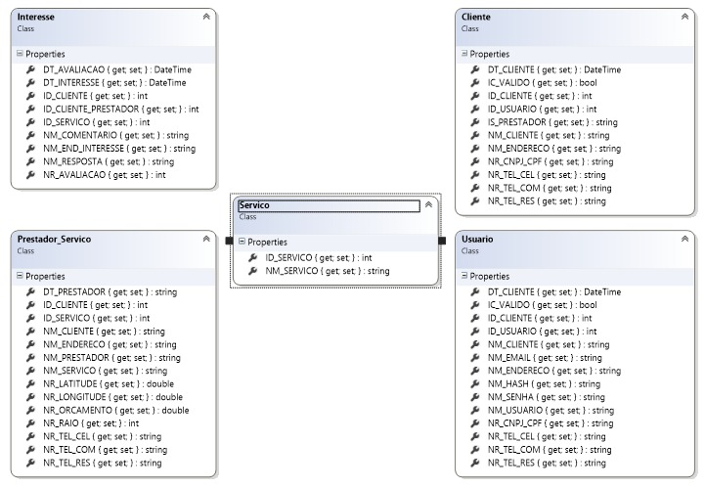

A figura 18 ilustra o diagrama de classe de domínio do sistema.

## Modelo Lógico de Banco de Dados

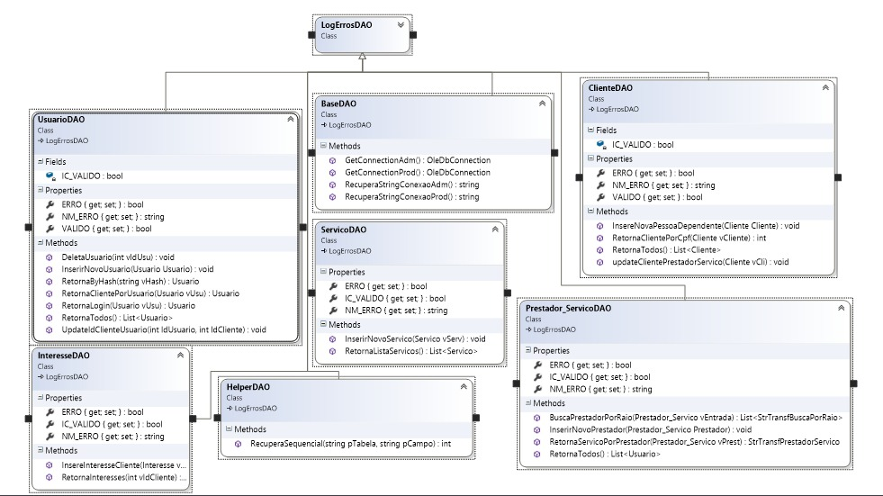

Figura 19 - Modelo lógico do banco de dados

A figura 19 ilustra o mapeamento objeto-relacional do projeto a partir do diagrama de classes, gerando o modelo lógico de BD

## Interface do Sistema

Este tópico apresentada a interface de utilização do app Sonar de Serviços. As telas do aplicativo, que possibilitam ao usuário utilizar e consulta toda a base de dados de serviços oferecidos, mantida na nuvem através do Microsoft Azure.

### Tela de Abertura

A figura 20 mostra a tela de iniciação, apresentando a logo própria, com o nome Sonar de Serviços e também a logo da Unicarioca, instituição de ensino superior para o qual se destina esse trabalho acadêmico.

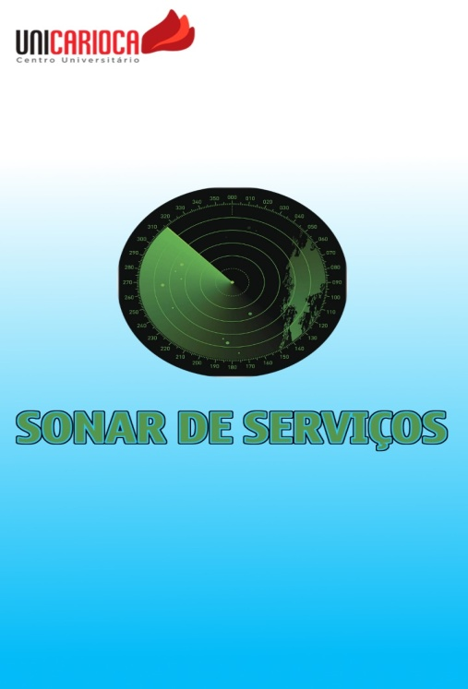

Figura 20 Tela de Abertura do Sonar de Serviços.

### Tela Inicial

A figura 21 mostra a tela inicial/principal do Sonar. O acesso às principais funcionalidades da aplicação se encontram nesta tela. Pode ser observado o menu de opções na parte superior esquerda. O canto oposto exibe os ícones correspondentes a: cadastro, login e busca. A tela ainda possui a função de exibir as ultimas consultas realizadas pelo usuário (se houver), através da view Ultimas Visualizações. Esta exibição, torna mais prático acessar um prestador de serviço acessado, após navegação entre telas do Sonar ou aplicativos externos.

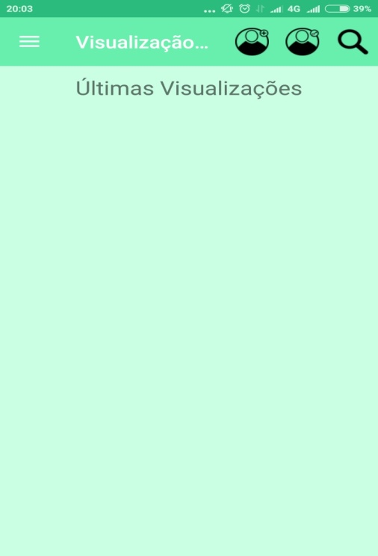

Figura 21 Tela Inicial do Sonar de Serviços

### Tela de Registro/Cadastro de Usuário

Acessada a partir do ícone na tela inicial. Responsável por receber dados de um novo cliente no Sonar. A figura 22 mostra seu layout. São apresentados os campos iniciais de registro: e-mail, nome de usuário e campo para registro de senha. A tela de registro é seguida de outra tela complementar, que possibilita ao cliente consumidor, se cadastrar também como prestador de serviço. Esta tela será apresentadas em seguida.

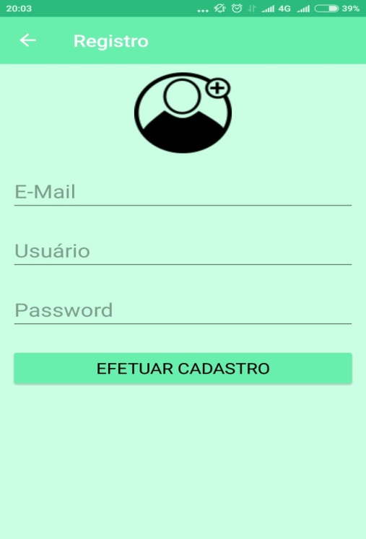

Figura 22 Tela de Cadastro do Sonar de Serviços

### Tela de Registro/Cadastro Prestador de Serviço

Exibe informações complementares para o usuário recém-registrando, permitindo o cadastro também como prestador de serviços.

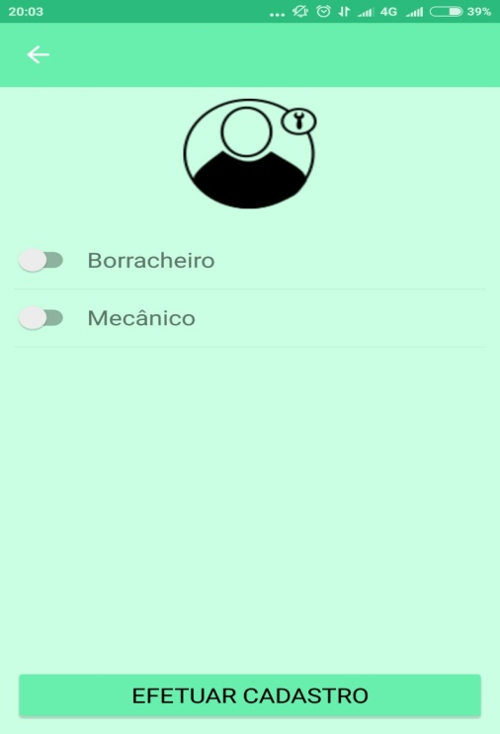

Figura 23 Tela de Registro de Prestador de Serviço

O layout da tela de registro de prestador de serviço é exibido na figura 23. A princípio serão oferecidas somente duas opções para prestador: borracheiro e mecânico. Versões futuras podem trazer maior variedade de opções .

### Tela de Login

Acessada também pela tela principal. Possui os campos de usuário e senha para inserção de dados previamente cadastrados, que serão validados posteriormente. A tela de login tem sua imagem exibida na figura 24.

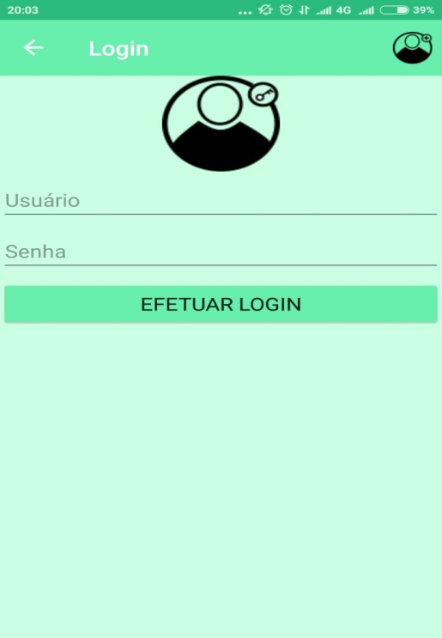

Figura 24 Tela de Login Sonar de Serviços

### Tela de Resultados

Exibida após uma consulta de busca bem sucedida. A tela de resultados apresenta uma lista de prestadores de serviço encontrados. Informações sobre o tipo de serviço e custo de orçamento são apresentados. A tela permite ao usuário a opção de verificar o endereço do prestador de serviço por meio de um mapa. Um exemplo de busca bem sucedida é apresentado na figura 25, logo abaixo.

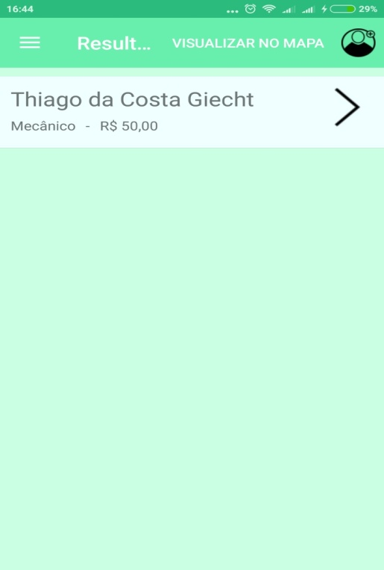

Figura 25 Resultado da consulta Sonar de Serviços

### Tela do Mapa

Uma extensão da tela de resultados. Apresenta a localização do prestador de serviços. Permite visualizar o endereço que esta mais próximo. Exibida na figura 26.

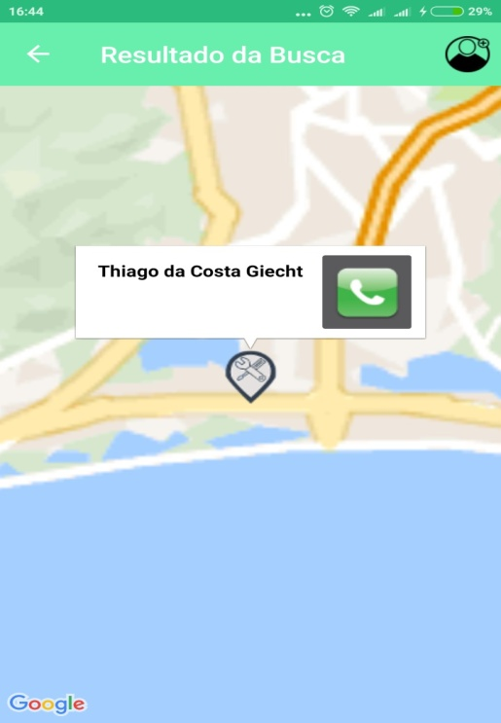

Figura 26 Tela de mapa Sonar de Serviços

# CONCLUSÃO

A computação em nuvem torna o desenvolvimento de soluções de software bem mais fácil, disponibilizando toda uma infraestrutura e plataformas que poupam o investimento inicial do projeto. A plataforma *Microsoft Azure* possui uma interface intuitiva que facilita a criação de aplicações menos complexas, até ambientes completos, por meio de seu serviço de máquinas virtuais.

A integração entre a *Microsoft Visual Studio* e a plataforma *Azure* permite o desenvolvimento local de soluções remotas, além de integração com o *SQL Server*, poupando o desenvolvedor do trabalho de dominar diferentes plataformas, de mudar de plataforma e de implantar a solução manualmente na nuvem. A interface de desenvolvimento se encarrega de todo o trabalho de implantação do software no ambiente de nuvem, incluindo suas configurações, sem a interação do usuário no processo.

O Projeto Sonar de Serviços chega ao seu primeiro protótipo, porém muitas coisas podem ser adicionadas ao mesmo para aprimorá-lo, seja adicionando novas funcionalidades, seja modificando funcionalidades existentes.

Nesta versão inicial, o aplicativo não apresenta um mensageiro para que clientes e prestadores de serviço se comuniquem em um interesse, não possui uma funcionalidade de adição de fotos de serviços realizados por prestadores a clientes cadastrados, e estes itens podem ser adotados em versões posteriores, para complementar as funcionalidades da aplicação.

Por mais que tenha sido adotado um modelo *cross-platform* de desenvolvimento com o *Xamarin,* que permite desenvolver uma aplicação que gera executáveis distintos para *IOS, Android* e *Windows Universal Platform*, esta versão conta somente com interface *Android,* por conta do tempo de projeto. Para o futuro do projeto, a geração de executáveis para as outras plataformas se faz possível, aumentando assim o nicho da aplicação.

# Bibliografia

DXC Technology. (17 de 08 de 2017). *O Que é O Cloud Computing? | DXC Technology*. Acesso em 21 de 08 de 2017, disponível em DXC Technology: http://www.dxc.technology/pt/offerings/63346-o_que_%C3%A9_o_cloud_computing

HAUTSCH, O. (13 de Novembro de 2008). *Windows Azure: seu computador vai às nuvens - TecMundo*. Acesso em 24 de Agosto de 2017, disponível em TechMundo: https://www.tecmundo.com.br/web/943-windows-azure-seu-computador-vai-as-nuvens.htm

Imamura, D. (19 de Maio de 2011). *Windows Azure: o que é?* Acesso em 24 de Agosto de 2017, disponível em Oficina da Net: https://www.oficinadanet.com.br/artigo/windows/windows-azure-o-que-e

Microsoft. (01 de Janeiro de 2017 ). *Microsoft Azure: Plataforma e serviços de computação em nuvem*. Acesso em 24 de Agosto de 2017, disponível em Microsoft: https://azure.microsoft.com/pt-br/

Pinheiro, F. (2010). *Cloud Computing.* Acesso em 21 de 08 de 2017, disponível em Universidade Federal do Rio de Janeiro: https://www.gta.ufrj.br/ensino/eel879/trabalhos_vf_2010_2/fernando/index.html

The NIST Definition of Cloud Computing. (10 de 2011). *National Institute of Standards and Technology Special Publication 800-145* , p. 7.

.NET Coders. (20/09/2015). Introdução ao MVVM (Model-View-ViewModel). Acesso em 12 de Novembro de 2017, disponível em .NET Coders: http://netcoders.com.br/introducao-ao-mvvm/

iMasters. (18/11/2010). Entendendo o Pattern Model-View-ViewModel (MVVM). Acesso em 12 de Novembro de 2017, disponível em iMasters: https://imasters.com.br/artigo/18900/desenvolvimento/entendendo-o-pattern-model-view-viewmodel-mvvm?trace=1519021197&source=single

Lambda3. (10/10/2016). O que é Xamarin?. Acesso em 13 de Novembro de 2017, disponível em Lambda3: https://www.lambda3.com.br/2016/10/o-que-e-xamarin/

Rodrigo Mourão. (11/06/2015). Desenvolvimento Mobile Cross Platform. Acesso em 15 de Setembro de 2017, disponível em Rodrigo Mourão: http://www.rodrigomourao.com.br/desenvolvimento-mobile-cross-platform/

TechTudo. (05/12/2012). Android ou IOS? Entenda as diferenças entre os sistemas mobile. Acesso em 10 de Setembro de 2017, disponível em TechTudo: http://www.techtudo.com.br/artigos/noticia/2011/12/iphone-ou-android-entenda-diferenca-entre-os-sistemas-mobile.html

DevMedia. Android: Plataforma Android - Java. Acesso em 10 de Setembro de 2017, disponível em DevMedia: https://www.devmedia.com.br/android-plataforma-android-java/17840

UseMobile. (12/04/2017). Sistema Android e iOS: quais suas principais diferenças?. Acessado em 11 de Setembro de 2017, disponível em UseMobile: http://usemobile.com.br/sistema-android-ios/

OlharDigital. (26/09/2016). Android, iOS, e Windows Phone: saiba tudo sobre os sistemas operacionais. Acessado em 11 de Setembro de 2017, disponível em OlharDigital: https://olhardigital.com.br/lu-explica/noticia/android-ios-e-windows-phone-saiba-tudo-sobre-os-sistemas-operacionais/62473